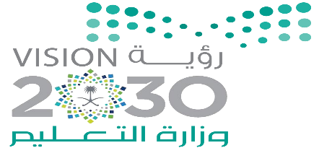

المملكة العربية السعودية

وزارة التعليم

إدارة التعليم بمنطقة المدينة المنورة

المتوسطة الثانية عشرة

|  |  |  |  |
| --- | --- | --- | --- |
| **تـــقــــريــــــر** | | | |
| اسم البرنامج | دروس تقوية في مادة لغتي – تحويل النص السردي إلى نص حواري - | المدة | ثلاثة أيام  من 15/7/1440هـ  إلى 17/7/1440هـ |
| الهدف منه | رفع المستوى التحصيلي للطالبات في مادة لغتي | الفئة المستهدفة | الطالبات |
| النمط | التطوع | العدد | 6 |
| المقر | قاعة مرافئ الموهبة | المنفذة | ولية أمر طالبة |

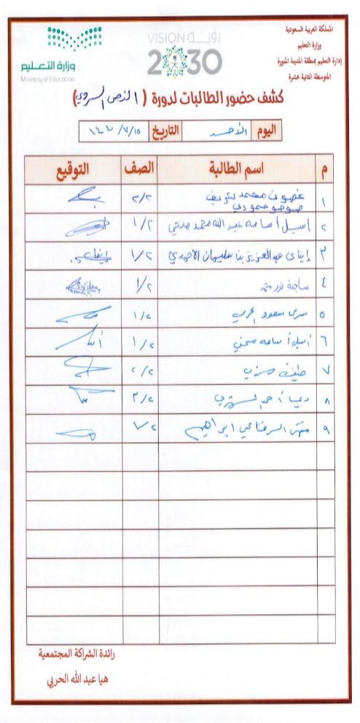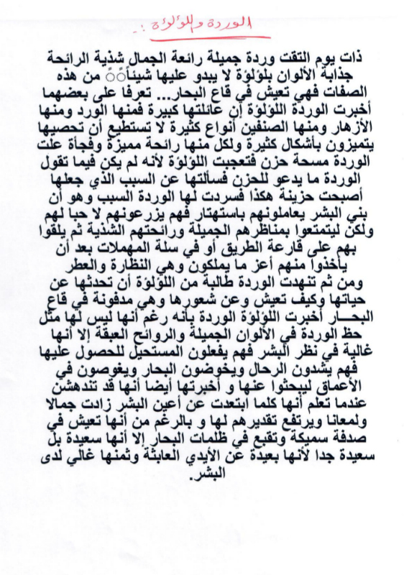

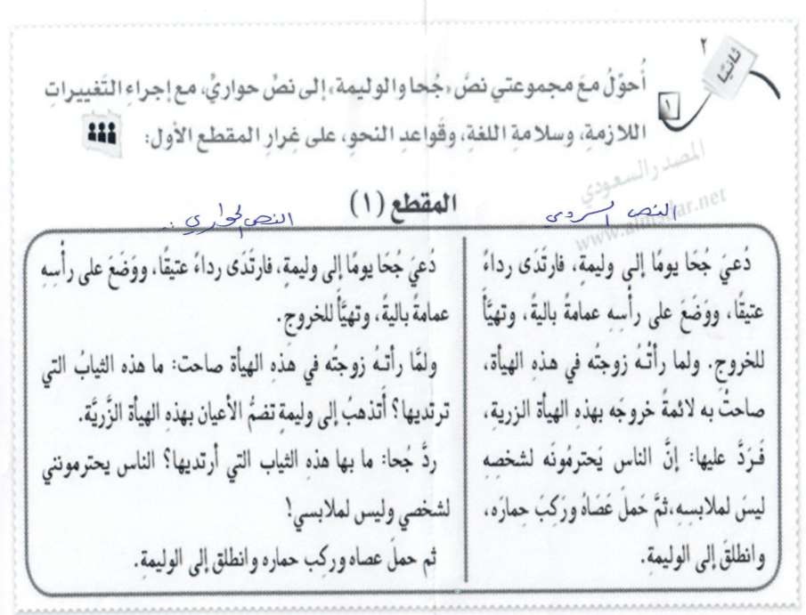

رائدة الشراكة المجتمعية القائدة التربوية

هيا عبد الله الحربي مرام عبيد الله الأحمدي